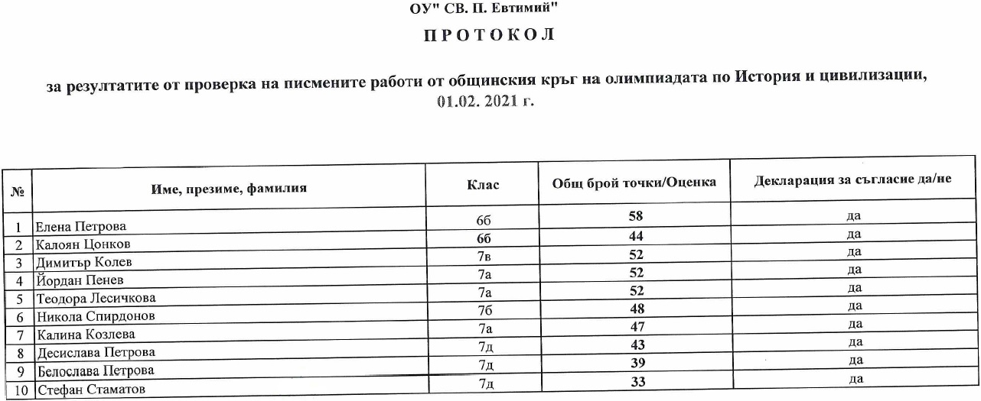

Директор (п)
Иваничка ПЕТКОВА

